ДЕПАРТАМЕНТ ОБРАЗОВАНИЯ И НАУКИ КОСТРОМСКОЙ ОБЛАСТИ

Областное государственное бюджетное профессиональное образовательное учреждение
«Костромской колледж бытового сервиса»

МЕТОДИЧЕСКАЯ РАЗРАБОТКА
Проведение профессиональных проб по профессии «Печник»

Груздева И.В. мастер производственного обучения ОГБПОУ «Костромской Колледж бытового сервиса» Христова А.А. мастер производственного обучения ОГБПОУ «Костромской Колледж бытового сервиса»

2016 г.

Содержание

 |  | стр.
1 | Введение | 4
2 | Теоретическая часть | 6
3 | Методическая часть | 10
4 | Апробация методики | 16
5 | Список используемой литературы | 18
6 | Приложения | 19

Введение

Обеспечение реализации прав на образование лиц с ограниченными возможностями здоровья рассматривается как одна из важнейших задач государственной политики не только в области образования, но и в области демографического и социально-экономического развития. Получение людьми с ограниченными возможностями здоровья и детьми-инвалидами образования является одним из основных и неотъемлемых условий их успешной социализации, обеспечения их полноценного участия в жизни общества, эффективной самореализации в различных видах профессиональной и социальной деятельности.
Поддержка профессионального образования, социализации и интеграции лиц с ограниченными возможностями здоровья в настоящее время законодательно закреплена в Конституции РФ и ряде федеральных законов - «О социальной защите инвалидов в Российской Федерации», «Об образовании в Российской Федерации» и др. На заседании коллегии Министерства образования и науки Российской Федерации «О мерах по созданию условий для получения профессионального образования лицами с ограниченными возможностями здоровья и инвалидами» было отмечено, что обеспечение реализации права лиц с ограниченными возможностями здоровья и инвалидов на получение образования является одним из важнейших аспектов их социальной интеграции. В целях создания условий для получения данной социальной группой качественного профессионального образования в Костромском колледже бытового сервиса разработаны программы подготовки квалифицированных рабочих, служащих для лиц с ОВЗ.
В решении проблемы профессиональной интеграции лиц с ограниченными возможностями здоровья существенную роль может сыграть система организационно-методических и практических мероприятий по профессиональной ориентации, профотбору, профессиональному самоопределению. Цель профориентационной работы с такими детьми состоит

не только в предоставлении информации о мире профессий и дающая основу профессиональной ориентации, но и способствующая личностному развитию учеников, формированию у них способности соотносить свои индивидуально- психологические особенности и возможности с требованиями профессии.
Цель создания методической разработки заключается: в представлении опыта работы по подготовке и проведению профессиональных проб, в том числе для лиц с ограниченными возможностями здоровья; в описании теоретических основ и методики подготовки и проведения профессиональных проб.
Актуальность темы заключается в решении проблемы выбора профессии у лиц с ограниченными возможностями здоровья через проведение профессиональных проб. Рациональный выбор профессии - это своеобразная точка отсчета, определяющая актуальные жизненные приоритеты и мотивирующая лиц с ограниченными возможностями здоровья трудоспособного возраста к приобретению профессиональных и социальных компетенций, а в дальнейшем – их совершенствованию и обогащению. Доказано, что лица с ограниченными возможностями здоровья испытывают серьезные затруднения в процессе профессионального самоопределения в силу причин объективного (структура отклонений в развитии, степень их выраженности) и субъективного характера (неадекватность осознания собственных возможностей и их влияния на профессиональный выбор, неадекватность самооценки профессионально важных качеств, применительно к предпочитаемому виду).
Научность методической разработки предполагает соответствие содержания уровню современной науки, научную трактовку этапов, методов, форм организации и проведения профессиональных проб, взаимосвязь целей и содержания методической разработки. Технология проведения профессиональных проб аккумулирует в себе методы и приемы различных форм обучения, использование информационно-компьютерных ресурсов
(информационных систем, компьютерного оборудования, периферийных устройств, системного и прикладного программного обеспечения).
Технология получения результата достигается посредством применения различных педагогических технологий, адаптированных для лиц с ограниченными возможностями здоровья, стимулирующих их познавательные процессы; подробного планирования и организации действий педагогов и участников профессиональных проб.
Возможность тиражирования. Методика проведения профессиональных проб может использоваться не только для проведения работы по профессиональной ориентации лиц с ОВЗ, но и как форма профориентационной работы с выпускниками общеобразовательных школ.

Теоретическая часть

В качестве научно обоснованных практических средств, позволяющих лицам с ограниченными возможностями здоровья в процессе профориентации осознать свои возможности, познакомиться с требованиями профессии, испытать себя в различных видах профессиональной деятельности и принять решение в плане окончательного профвыбора, могут выступать профессиональные пробы. Они способствуют объективизации своих возможностей и жизненно-трудовых перспектив, оказывая определенное влияние на мотивацию профессионального обучения и дальнейшее трудоустройство. Профессиональные пробы - это своеобразная проверка, моделирующая элементы конкретного вида профессиональной деятельности, способствующая сознательному, обоснованному выбору профессии, профиля профессий, пропагандирует те из них, которые необходимы региону. Профессиональные пробы помогают раскрыть профессиональные интересы детей, их намерения, возможности, способности. Проведение профессиональных проб для учащихся школ, является одним из оптимальных способов организации профессионального самоопределения, в результате

которого учащиеся школ получают сведения об элементах деятельности различных специалистов, что позволяет узнать профессию изнутри. При этом ученики могут соотнести свой природный и накопленный потенциал с требованиями конкретной практической деятельности в различных сферах труда. Приобретенный социально-профессиональный опыт поможет ребятам легче определиться с теми направлениями, которые им нравятся и где они смогут быть наиболее успешны и конкурентоспособны.
Профессиональная проба – это испытание, применение различных упражнений, моделирующие элементы конкретного вида профессиональной деятельности, имеющее завершенный вид. То есть, для учащихся школ моделируются конкретные условия деятельности: школьник искусственно включается в возможно свою будущую профессиональную деятельность. Профессиональная проба способствует сознательному, обоснованному выбору профессии, помогает убедиться в достоинствах и определиться с недостатками выбранной профессии. Профессиональные пробы также являются возможностью самовыражения.
Различают виды профессиональных проб: занятия в кружках, клубах, школьных курсах профессиональной направленности; некоторая самостоятельно
смоделированная имитация деятельности профессионала; имитационная (деловая) игра профессиональной направленности. Результатом профессиональной пробы могут быть: материальные изделия, информационные продукты, номера художественной самодеятельности.
Формами профессиональных проб могут быть:
-трудовое задание, связанное с выполнением технологически завершенного изделия (узла, технологически взаимосвязанных законченных операций);
-серия последовательных имитационных (деловых) игр;
-творческие задания исследовательского характера (курсовой проект, реферат и др.);

-осуществление комплекса агротехнических действий по выращиванию растений, животных, лечебно-профилактических, реабилитационных, воспитательных воздействий и многое другое.
В результате проведения профессиональных проб для учащихся:
-даются базовые сведения о конкретных видах профессиональной деятельности;
-моделируются основные элементы разных видов профессиональной деятельности;
-определяется уровень готовности учащихся к выполнению проб;
-обеспечиваются условия для качественного выполнения профессиональных проб.
Особенности профессиональных проб:
- Диагностический характер пробы. На каждом этапе профессиональной пробы осуществляется диагностика общих и специальных профессионально важных качеств (ПВК).
- Процесс выполнения пробы направлен на формирование у школьников целостного представления о конкретной профессии, группе родственных профессий, сферы, их включающей.
- Результатом каждого этапа и итога профессиональной пробы является получение завершенного продукта деятельности — изделия, узла, выполнение функциональных обязанностей профессионала.
- Развивающий характер профессиональной пробы, направленный на интересы, склонности, способности, ПВК личности школьника, достигаемый за счет постепенного усложнения выполнения практических заданий профессиональной пробы в соответствии с уровнем подготовленности школьников к ее выполнению, внесения в содержание пробы элементов творчества и самостоятельности.
- Профессиональная проба выступает как системообразующий фактор формирования готовности школьников к выбору профессии. Она интегрирует знания школьника о мире профессий данной сферы,

психологических особенностях деятельности профессионала и практическую проверку собственных индивидуально-психологических возможностей.
Выполнение учащимися профессиональной пробы включает три компонента (направления) – технологический, ситуативный, функциональный. Они все позволяют создать целостный образ профессии. Технологический компонент характеризует операционную сторону профессии, предполагает овладение учащимися приемами работы с орудиями труда, знаниями о последовательности воздействия на предмет труда в целях получения завершенного изделия. Данный компонент направлен на ознакомление со способами получения знаний и умений и применением их в практической деятельности. Он позволяет воспроизвести предметную сторону профессиональной деятельности. Отвечает на вопросы «Что?» и «Как?». В какой последовательности должны осуществляться действия, чтобы получить завершенный продукт. Ситуативный компонент воспроизводит содержательную сторону профессиональной деятельности. Выполнение этих заданий требует от учащихся определенных мыслительных действий на основе опыта и приобретенных знаний. Учащийся должен найти способ деятельности, который в наибольшей степени соответствует его индивидуальным способностям и возможностям. Функциональный компонент отражает динамическую сторону профессиональной деятельности. Он фиксирует те функции и их показатели, которые должны быть достигнуты и проявлены в конкретном задании профессиональной пробы. Содержание профессиональной пробы должны четко отвечать принципу ее построения как профессионального испытания.

Методическая часть

Проведение профессиональных проб для лиц с ограниченными возможностями здоровья является одним из оптимальных способов организации профессионального самоопределения. В результате

профессиональной пробы учащиеся получают сведения о профессии. В процессе организации и проведения профессиональных проб необходимо предусматривать педагогические условия.
Мастер производственного обучения должен подготовиться к проведению занятий по профессиональным пробам, подобрать следующие дидактические материалы:
-профессиограммы на профессию, с которой учащиеся будут знакомиться при выполнении профессиональных проб,
-наглядные пособия для демонстрации опытов, принципов действия, мультимедийные презентации в программе Microsoft Office PowerPoint, обеспечивающие усвоение предлагаемого учебного материала,
-тестовые или иные задания для выявления уровня усвоение предлагаемого учебного материала,
-учебные рабочие места для выполнения практического задания по профессии.
Мастер производственного обучения должен разработать содержание профессиональных проб с выделением этапов, уровней сложности выполнения заданий, подобрать инструменты, техническую документацию, оснастку для ее выполнения, разработать критерии оценки выполнения профессиональных проб или их этапов. Ознакомить школьников с требованиями, предъявляемыми профессией к специалистам, и содержанием профессиональной деятельности, в сфере которой организуются пробы. По окончании профессиональной пробы необходимо провести диагностическое тестирование.
Практическое выполнение заданий профессиональной пробы осуществляется по схеме: задание – условие – результат. Перед учащимися ставится задача (задание) конкретной степени трудности (уровня сложности), проблемности, оговариваются условия, которые необходимо соблюдать при выполнении заданий и определяется тот продукт деятельности, который учащийся должен получить по завершении цикла профессиональной деятельности. В ходе выполнения профессиональных проб формируется и закрепляется необходимый объем представлений, умений, которые требуются

для качественного выполнении заданий. Это может быть краткое изложение теоретических сведений, связанных с технологией, упражнениями с рабочим инструментом, инструкционными, технологическими картами, выполнение простейших технологических операций, графических, измерительных, вычислительных работ, подробное консультирование, показ правильных рабочих действий, движений, приемов и т.д.
Профессиональные пробы завершаются общим подведением итогов. Это может быть беседа, в ходе которой выясняется, изменилось ли профессиональные намерения учащихся, какие трудности и сомнения они испытывали при выполнении пробы. При подведении итогов выполнения этапов или пробы в целом мастер подчеркивает, какие индивидуальные черты ученика не позволили ему выполнить задание на требуемом уровне (невнимательность, излишняя подвижность, или пассивность).
При организации и проведении профессиональных проб с лицами с ОВЗ необходимо учитывать объективные и субъективные факторы, влияющие на продуктивность их выполнения (таблица 1).
Таблица 1. Факторы, влияющие на продуктивность выполнения профессиональных проб.

Объективные факторы | Субъективные факторы
 | Физиологические | Психологические
Структура пробы Содержание пробы Условия выполнения пробы | Состояние здоровья Выраженность физиологических показателей ПВК | Выраженность физиологических показателей ПВК  Способность к самоанализу Способность к анализу  профессии

По итогам выполнения профессиональной пробы учащиеся должны знать:

-содержание и характер труда в данной сфере деятельности, требования, предъявляемые к личности и профессиональным качествам.
-общие теоретические сведения, связанные с характером выполняемой пробы
-технологию выполнения профессиональной пробы,
-правила безопасности, производственной санитарии,
-инструменты, материалы, оборудования, правила и их использование на примере практической пробы.
По результатам проведения профессиональной пробы учащиеся должны уметь:
-выполнять простейшие операции,
-пользоваться инструментом, документацией,
-соблюдать правила безопасности труда и санитарно-гигиенических требований,
-выполнять простейшие вычислительные и измерительные операции,
-соотносить свои индивидуальные особенности с профессиональными требованиями.

Технологическая карта проведения профессиональной пробы по профессии «Печник»

Таблица 2. Цели, формы и методы профессиональной пробы

Цели деятельности педагога | Показать достоинства и недостатки профессии, способствуя сознательному, обоснованному выбору профессии.  Ознакомить учащихся с технологией выполнения печных работ, со строительным инструментом и материалами, которые будут использованы в процессе профессиональной пробы, рассказать о безопасных  приемах и методах работы с инструментами и материалами, применяемыми при выполнения практического задания.
Планируемые образовательные  ресурсы | Личностные: иметь устойчивую познавательную мотивацию учения, навыки сотрудничества.
Методы и формы обучения | Объяснительно – иллюстративный, практический.
Основные понятия и термины | Технологический процесс, технологическая операция, строительные инструменты, строительные материалы.
Наглядно- демонстрационный  материал | Электронная презентация. Информационные листы для абитуриентов о ККБС.
Оборудование | Комплект инструментов печника, учебные поверхности.

Таблица 3. Организационная структура профессиональной пробы

Этапы | Компоненты, задания и  упражнения | Деятельность педагога | Деятельность учащихся | Формы организационног  о взаимодействия
Организацион ный момент Вступительное слово педагога | Эмоциональная, психологическая и мотивационная подготовка к усвоению материала | Каждый из нас, став взрослым человеком, начинает трудовую жизнь. В нашей стране все трудоспособное население занято в разных отраслях народного хозяйства. Человеческий труд разнообразен. Руки человека способны на самые, казалось бы, невероятные дела: спасают жизни тысячи людей, управляют машинами и станками, строят небоскребы, здания и сооружения. Невозможно перечислить все существующие профессии: их более сорока тысяч. Как же найти среди них единственную - главную, которая станет делом всей жизни. Ту, которая будет постоянно увлекать и никогда не надоест. Моя профессия – только та, которую я люблю, которая составляет область моих интересов, приносит пользу людям. Все мы именно за такой труд, за труд, приносящий большое моральное удовлетворение, нужный людям. И так мы подошли к самому главному: как найти свою  профессию. | Слушают педагога | Фронтальная
Знакомство с профессией  «Печник». | Словесно- иллюстративный рассказ | Для знакомства с профессией печника педагог использует электронную презентацию. В игровой форме даются основные сведения о печах, их назначении и использовании, о конструкции печей, о строительных материалах для изготовления печей, о видах отделки печей, характеристика профессиональных качеств печника.  См. приложение 1. | Слушают, рассматривают иллюстрации, материалы, инструменты | фронтальная
Практическая  деятельность | Выполнение кладки  банной печи. | Участники профессиональных проб выполняют  практическое задание. Первая часть задания выполняется | Слушают, следят  за выполнением | Фронтальная  Индивидуальная,

 |  | на раздаточном материале. См. приложение 2. Для выполнения второй части практического задания в учебной мастерской заранее заложены банные печи, из расчета на каждого участника по рабочему месту. Все участники переходят к рабочим местам. Студенты 2 курса демонстрируют приемы выполнения практического задания, педагог в процессе демонстрации комментирует выполняемые технологические приемы. Присутствующим предлагается самостоятельно выполнить кладку одного  ряда банной печи. См. приложение 3. | технологических операций, самостоятельно выполняют кирпичную кладку.
Итог,  рефлексия. | Обобщение  полученных | Педагог организует беседу по изученной теме, загадывает  загадки про печи, предлагает послушать пословицы и | Рассматривают, оценивают выполненную работу, задают вопросы. | Фронтальная
 | сведений, | поговорки. Дает анализ успешности достижения цели
 | оценивание | встречи, проводит опрос присутствующих о пользе
 | результата работы | проведенной профессиональной пробы, отвечает на
 |  | вопросы присутствующих. См. приложение 4.

Апробация предлагаемой методики.

В 2015/2016 учебном году была опробована методика проведения профессиональных проб. К участию в профессиональных пробах по профессии «Печник» были привлечены учащиеся общеобразовательных и коррекционных школ города Костромы и Костромского района. В профессиональных пробах по профессии «Штукатур» приняли участие учащиеся общеобразовательных школ города Костромы. Для демонстрации приемов выполнения трудовых процессов были привлечены студенты и слушатели Костромского колледжа бытового сервиса. При организации и проведении профессиональной пробы был соблюден алгоритм проведения профессиональных проб. За период с 01.09.2015 по 01.03.2016 в профессиональных пробах по профессиям строительного профиля приняли участие 72 человека.
штукатур
печник

По итогам проведения профессиональных проб участники заполняли анкеты, в которых указывали свое отношение к деятельности на пробах. По итогам проведения профессиональных проб по профессии «Печник» все участники справились с практическим заданием. При заполнении личных карт (см. приложение 4) по итогам профессиональных проб в разделе «Мое отношение к деятельности» получились следующие результаты (понравилось, хочу попробовать еще, хочу освоить эту профессию):

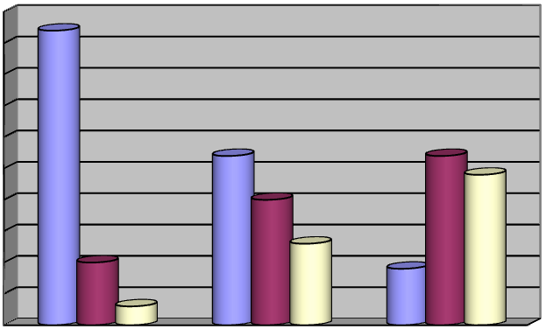50
45
40
35
30
25
20
15
10
5
0
понравилось хочу попробовать

да нет
затрудняюсь ответить

хочу освоить профессию

В профессиональных пробах по профессии «Штукатур» приняли участие 17 человек, из них 13 участникам пробы понравились, 12 человек ответили, что хотели бы попробовать еще раз, 2 человека ответили, что хотели бы освоить профессию.

14
12
10

понравилось

хочу попробовать еще

хочу освоить
8
6
4
2
0
Профессиональные пробы" штукатур"

Список используемой литературы

1.Белявский Б.В. Организация профессионального образования лиц с ограниченными возможностями здоровья. Детская и подростковая реабилитация № 1, 2006.
2.Волосовец Т.В. Проблемы трудоустройства выпускников специальных (коррекционных) образовательных учреждений и проф. Образование инвалидов. Воспитание и обучение детей с нарушениями развития, 2002.
3.Волосовец Т.В. Перспективы развития профессионального образования инвалидов в России. Дефектология № 3, 2004.
4.Мирский С.П. Методика профессионально-трудового обучения во вспомогательной школе. Пособие для учителей. М: Просвещение, 1980.
5.Хохлина Е.П. Исследования психолого-педагогических основ коррекционной направленности трудового обучения учащихся с ограниченными умственными возможностями. Дефектология № 2. 2003.
6.Чистякова С.Н., Родичев Н.Ф., Лернер П.С., Рабинович А.В. Содержание проф проб и этапы их выполнения // Чистякова С.Н., Родичев Н.Ф., Лернер П.С., Рабинович А.В. Профессиональные пробы: технология и методика проведения. Методическое пособие для учителей 5-11 классов (под ред. С.Н. Чистяковой). М, Академия, 2011
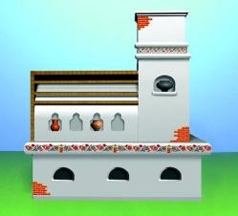Приложение 1.
Таблица 4. Текст к слайдам презентации для проведения профессиональных проб по профессии «Печник».
№  слайда | Текст к слайдам | Вид слайда
1. | Камень по камешку труд кропотливый,  Мастер - печник, ребенок игривый, Как пирамидку он строит дома, Лягут кирпичики, словно тома, Каждый кирпич, как будто в тетрадке,  Буквами ровными камешки в кладке, Печник, мастер, строитель, Мастерка своего повелитель. | Печные работы  Составила: мастер производственного обучения ОГБПОУ « Костромской колледж бытового сервиса» Груздева И.В.
2. | У печей давняя история. Примером удивительной универсальности может служить старинная русская печь, с ней связан весь наш быт.  Начнем, как говорится « плясать от печки» и вспомним русские народные сказки. Я вам прочитаю отрывок из сказки, а вы мне назовете  сказку. | История печей.  У печей давняя история. Примером удивительной универсальности может служить старинная русская печь с ней связана вся жизнь  человека.
3 | «Удивляется народ: Едет печка, дым идет,  А Емеля на печи ест большие калачи,  Чай сам наливается по его хотению.  А сказка называется … (Ответ: сказка «По щучьему велению»). | Печки в русских сказках

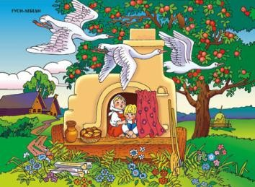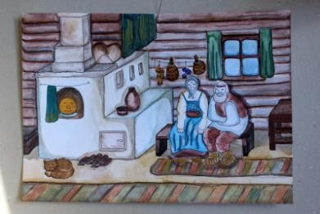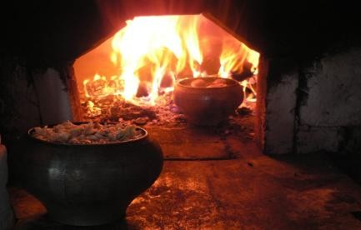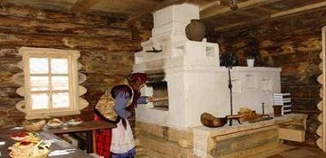
4 | «Добежала девочка до печки:  -Печка, матушка, спрячь меня!  -Поешь моего ржаного пирожка. Девочка скорее – пирожок в рот, а сама с братцем – в печь». (Ответ: сказка «Гуси-лебеди»). | Печки в русских сказках
5 | «Я, …, по амбарам метен,  По сусекам на скребён, на сметане мешен,  В печке печен, на окошке стужен, Я, от бабушки ушел, я от дедушки ушел….»  Ответ: сказка «Колобок». | Печки в русских сказках
6 | Что дает нам топка печи ? - Огонь! Послушайте слова французского писателя Жозефа Рони об огне:  «Огонь – это животное,  И в тоже время он не похож ни на одного из них.  У него нет ни ног, ни туловища, но быстрее антилопы,  Нет ни пасти, но он дышит, ревет, рычит,  У него нет ни рук, ни костей, но обладает всем миром.  Присутствие его прекрасно;  Он смягчает жесткость холодных ночей,  Дает отдых усталым и делает людей сильными». | Печь в доме
7 | Что еще дает нам печь? В печке можно приготовить еду.  В печи готовят пищу для людей и животных, сушат вещи и зерно, она раньше даже заменяла баню. | Приготовление пищи в печи

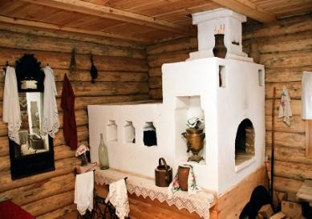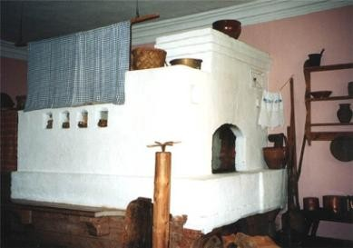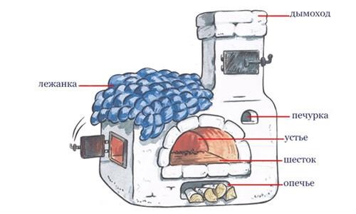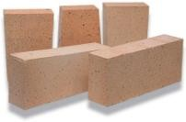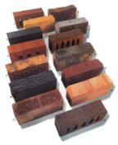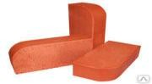
8 | Что еще дает нам печь? Печь дает тепло. Русская печь топится, стенки печи нагреваются, в доме становится тепло. | Отопление дома
9 | Что еще дает нам печь? На печи можно лежать. Лежанка это свод- крыша закрывающая печную топку, где можно отдыхать, спать, сушить вещи, ягоды, овощи. | Лежанка для отдыха
10 | Из чего состоит печка? Она состоит из корпуса – это вся конструкция печки, дымоходов – это несколько внутренних проходов для выхода дыма и газа, печурка – это топка, где идет горение дров и угля, шесток  – это площадка, где ставится посуда, лежанка - свод печки, труба – для выхода дыма и газов. | Устройство печи
11 | Для устройства печей применяют всевозможные материалы,  обладающие свойствами (огнеупорность, прочность, тепловое расширение). Основными материалами являются все виды глиняного красного и шамотного кирпича. Запомним, что силикатный кирпич для кладки печей не используют. | Материал для изготовления печи

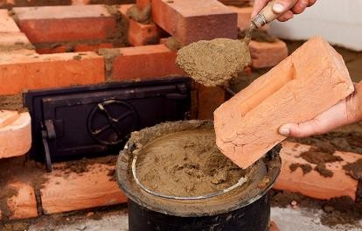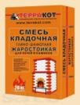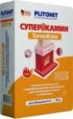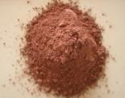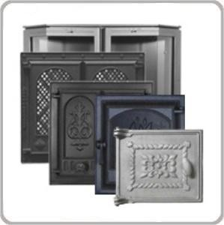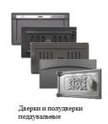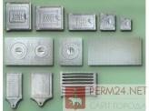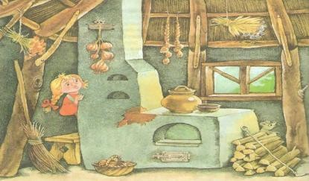
12 | Растворы – это смесь, состоящая из красной глины, песка и воды с добавлением воздушной извести, и готовится вручную в ящиках с резиновым дном. | Растворы для кладки печей
13 | В современных условиях для кладки печей применяют готовые сухие смеси. | Растворы для кладки печей
14 | При кладке печей и очагов необходимо применять печную фурнитуру (дверки, решетки, задвижки, вьюшки). Для сведения: вся фурнитура заводского изготовления из чугуна. | Фурнитура для печей
15 | Чем отапливается печь? Классический вариант – это березовые дрова, уголь, торф. | Чем топится печка

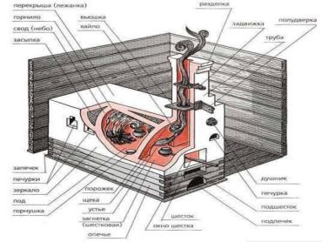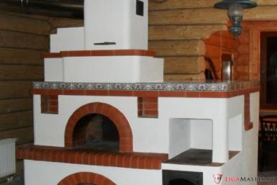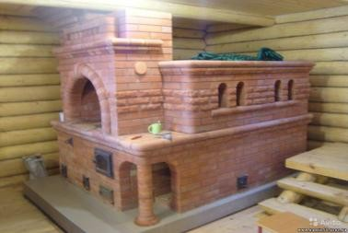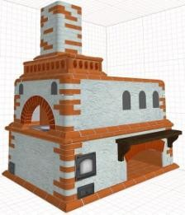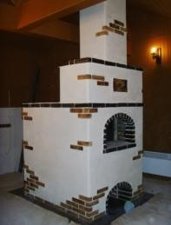
16 | Принцип работы печки. Закладывают сухие дрова в топку печки, разжигают огонь, прогорают дрова, огонь отдает кирпичу тепло и обогревается все помещение, где стоит печь. | Принцип работы печи
17 | Наружная отделка печки.  После завершения кладки печи приступают к ее отделке. Кирпичную поверхность печи сначала обмазывают глиняным раствором и окрашивают известковой краской. | Отделка печей
18 | Кладка поверхности печи выполнена из красного кирпича без отделки, отделкой является сам кирпич. | Отделка печей
19 | Отделка изразцами – это самый красивый, дорогой и отдает большое количество тепла в помещении. | Отделка печей

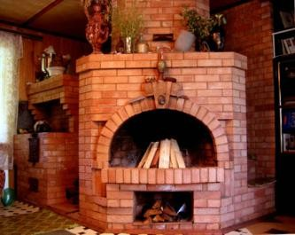
20 | Кладка из красного кирпича углового камина. | Отделка печей
21 | Квалификационная характеристика.  Печник 3-4 разряда должен знать:  -типы очагов, их устройства назначение,  -конструкции дымоходов, печных устройств,  -систему кладки печных устройств,  -устройство фурнитуры в кирпичной кладке,  -армирование кирпичной кладки,  -основные виды материалов, применяемых при кладке печей,  -способы приготовления кладочных растворов | Квалификационная  характеристика печника  Печник должен знать:  -типы очагов, их устройства назначение,  -конструкции дымоходов, печных устройств,  -систему кладки печных устройств,  -устройство вспомогательные кирпичной кладки,  -армирование кирпичной кладки,  -основные виды материалов, применяемых при кладке печей,  -способы приготовления кладочных растворов.
22 | Квалификационная характеристика.  Печник 3-4 разряда должен уметь:  -выполнять работы средней сложности при кладке печных устройств:  -выполнять кладку фундаментов печных устройств,  -приготавливать кладочный раствор,  -подготовить для кладки неполномерный кирпич,  -устраивать гидроизоляцию,  -вести кладку русских печей,  -вести кладку каминов,  -вести кладку простых печных устройств,  -выполнять ремонт печей,  -выполнять отделку печей и каминов. | Квалификационная характеристика печника  Печник должен уметь  - выполнять работы средней сложности при кладке печных устройств:  -выполнять кладку фундаментов печных устройств,  - приготавливать кладочный раствор ,  -подготовить для кладки неполномерный кирпич,  -устраивать гидроизоляцию,  -вести кладку русских печей,  -вести кладку каминов,  -вести кладку простых печных устройств,  -выполнять ремонт печей,  -выполнять отделку печей и каминов.

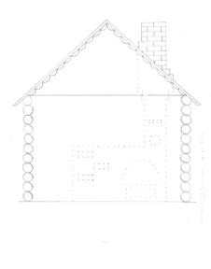
23 | Психограмма печника:  1.Хорошая ориентация и линейность глазомера.  2.Гибкость рук и скоординированность движений. 3.Суставное - мышечное чувство. 4.Наглядно - образное мышление. 5.Пространственное воображение. 6.Старательность, интерес и любовь к избранной профессии.  Противопоказания при работе печника:  1.Болезнь высоты.  2.Болезни вестибулярного аппарата. 3.Болезни опорно -двигательного аппарата. | Психограмма печника  Гибкость рук и скоорденированность движения.  - Суставное- мышечное чувство.  - Наглядно - образное мышление.  - Пространственное воображение.  - Старательность, интерес и любовь к избранной профессии.  Противопоказания при работе печником:  -Хорошая ориентация и линейность глазомера.  - Болезнь высоты.  - Болезни вестибулярного аппарата.  - Болезни опорно - двигательного аппарата.
24 | Практическое задание. Часть 1. 1.Соедините между собой точки так, чтобы получился рисунок русской печи.  2. Из слов-подсказок выберите слова с названием основных частей печи и укажите их на рисунке. Слова-подсказки (основные части печи): корпус, лежанка, дымоход, труба, топка, дровяник. Практическое задание. Часть 2.  Выполните кладку одного ряда банной печи. | Выполнение практического  задания  - Соедините между собой точки так, чтобы получился рисунок русской печи.  - Из слов-подсказок выберите слова с названием основных частей печи и укажите их на рисунке.  Слова-подсказки (основные части печи): корпус, лежанка, дымоход, труба, топка, дровяник.
25 | Рефлексия. I.Отгадайте загадки:  1.В избе изба, на избе труба, я лучину зажег, положил на порог, зашумело в избе, загудело в трубе, видит пламя народ, а тушить не идет (печка).  2.Что из избы не вытащить (печку). 3.Зимой нет теплее, летом нет холоднее (печка).  II.Послушайте пословицы и поговорки про печь:  1.У холодной печи не согреешься. 2.Сижу подле печи да грею плечи. 3.Иного хлебом не корми, только с печи не гони. | Рефлексия  I.Отгадайте загадки:  1.В избе изба, на избе труба, я лучину зажег, положил на порог, зашумело в избе, загудело в трубе, видит пламя народ, а тушить не идет.  2.Что из избы не вытащить.  3.Зимой нет теплее, летом нет холоднее. II.Послушайте пословицы и поговорки про печь: 1.У холодной печи не согреешься.  2.Сижу подле печи да грею плечи.  3.Иного хлебом не корми, только с печи не гони.  4.В бане веник хозяин, а в печи кочерга.  III. Заполните личную карту по итогам профессиональных проб.

4.В бане веник хозяин, а в печи
кочерга.
26 | III. Заполните личную карту по итогам профессиональных проб. | Спасибо за внимание!

Приложение 2.

Практическое задание. Часть 1.

  - Соедините между собой точки так, чтобы получился рисунок русской печи.
  - Из слов-подсказок выберите слова с названием основных частей печи и укажите их на рисунке.

Слова-подсказки (основные части печи): корпус, лежанка, дымоход, труба, топка, дровяник.

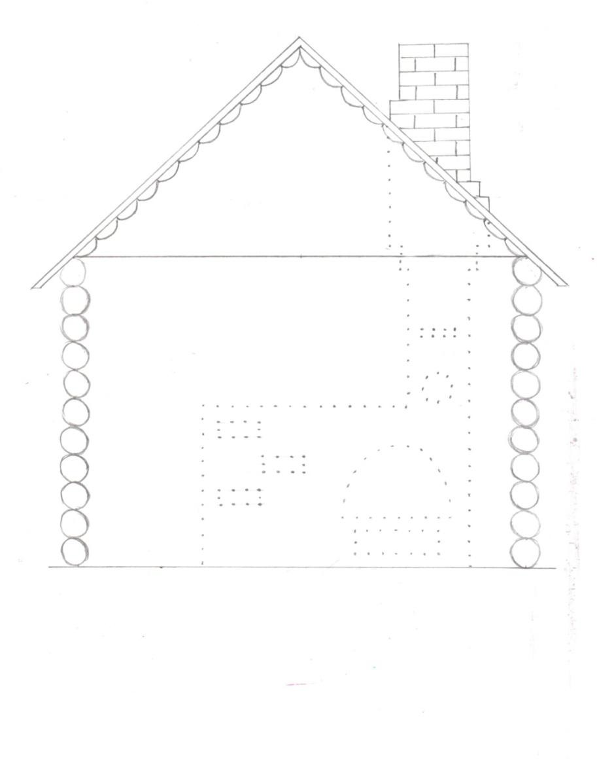

Приложение 3.

Личная карта
По итогам профессиональной пробы

Ф.И.

Дата прохождения пробы  « » 201_г. | Проба №1 | Проба №2 | Проба №3
Профессия
Тема пробы
Мои действия
Мое отношение к деятельности
Понравилось (да,
нет)
Хочу попробовать
еще (да, нет)
У меня получилось
хорошо (да, нет)
Хочу освоить эту
профессию (да, нет)

